**安装DAE导出插件。**

1. 根据自己max的版本下载安装OpenCOLLADA（https://github.com/KhronosGroup/OpenCOLLADA/releases）插件，该插件能将OBJ模型导出为DAE格式的模型。

在下载的插件中把安装说明读一下，

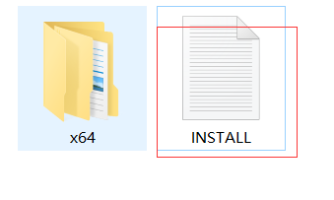

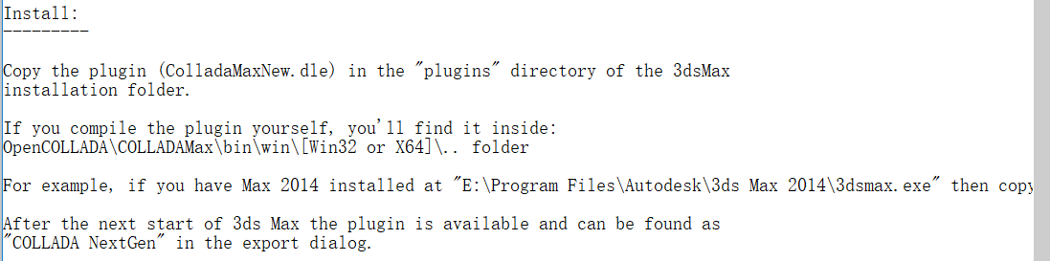

把要求的文件放在对于版本的3ds max的pulgins文件夹下

打开3dsMax软件，选择自定义->插件管理器。

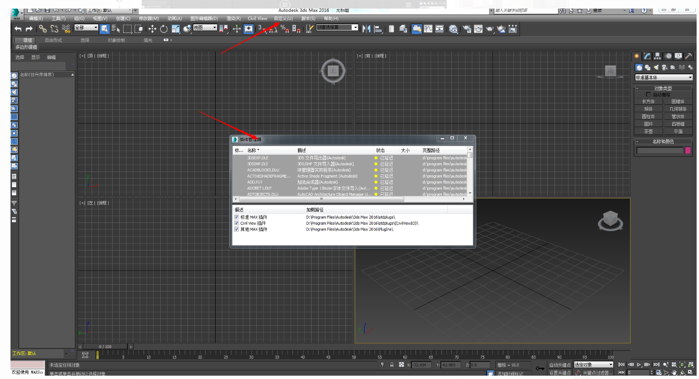

图1 打开插件管理器

2.      在空白处右击，在弹出的菜单中选择加载新插件，加载结果如下图。

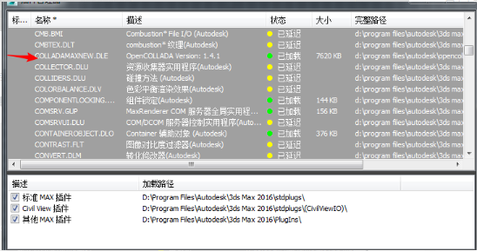

图2 导入插件

导出DAE模型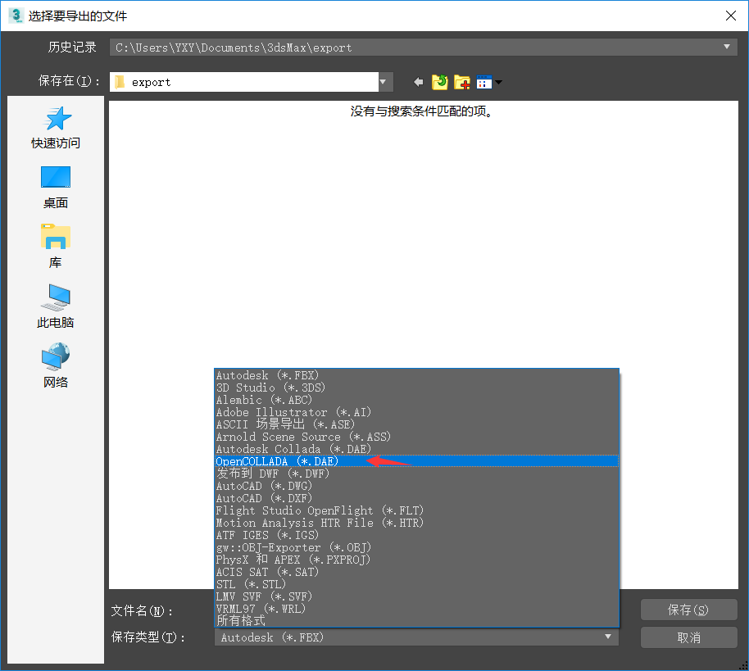

全选（我也想不通为什么是全选，你可以自己研究下）

